PHIẾU HỌC TẬP- TẾ BÀO
Bài 1:Bốn bạn học sinh phát biểu về hình dạng, kích thước của các loại tế bào khác nhau như sau:
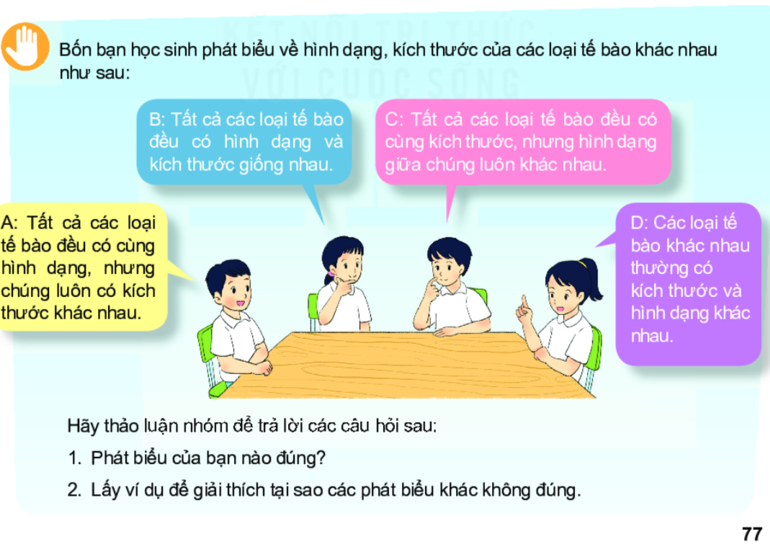
A Tất cả các loại tế bào đều cùng hình dạng, nhưng chúng luôn có kích thước khác nhau.
- Tất cả các lọai tế bào đều có hình dạng và kích thước giống nhau.
- Tất cả các loại tế bào đều có cùng kích thước nhưng hình dạng giữa chúng luôn khác nhau.
- Các loại tế bào khác nhau luôn có kích thước và hình dạng khác nhau
Hãy thảo luận nhóm để trả lời câu hỏi sau:
- Phát biểu của bạn nào đúng?
- Lấy ví dụ để giải thích tại sao các phát biểu khác không đúng.
Bài 2: Khoanh tròn vào đáp án đúng trong các câu sau:
Câu 1: Tại sao nói “ tế bào là đơn vị cơ bản của sự sống”
a. Vì tế bào rất nhỏ bé.
b. Vì tế bào có thể thực hiện đầy đủ các quá trình sống cơ bản như: sinh sản, sinh trưởng, hấp thụ chất dinh dưỡng, hô hấp, cảm giác, bài tiết.
c. Vì tế bào Không có khả năng sinh sản, sinh trưởng, hấp thụ chất dinh dưỡng, hô hấp, cảm giác, bài tiết,.
d. Vì tế bào rất vững chắc.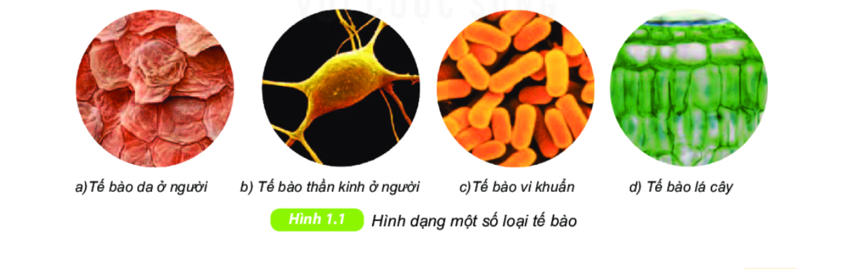
Câu 2 : Tại sao mỗi loại tế bào có hình dạng và kích thước khác nhau?
a. Mỗi loại tế bào có hình dạng và kích thước khác nhau để phù hợp với chức năng của chúng.
b. Mỗi loại tế bào có hình dạng và kích thước khác nhau để chúng không bị chết.
c. Mỗi loại tế bào có hình dạng và kích thước khác nhau để các tế bào có thể bám vào nhau dễ dàng.
d. Mỗi loại tế bào có hình dạng và kích thước khác nhau để tạo nên sự đa dạng của các loài sinh vật.

